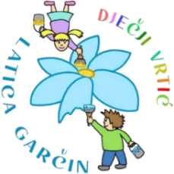
Dječji vrtić „Latica Garčin“
Put Surevice 4
35 212 Garčin
dv@latica-garcin.hr
KLASA: 601-02/25-06/8 URBROJ: 2178-6-2-25-1 Garčin, 2.9.2025. | 

ČLANOVIMA UPRAVNOG VIJEĆA

PREDMET: 2. sjednica Upravnog vijeća - p o z i v –

Sazivam 2. sjednicu Upravnog vijeća Dječjeg vrtića ''Latica Garčin'' koja će se održati:

9.9.2025. (utorak) u 16:30

Sjednica će se održati telefonskim putem, a predložen je sljedeći:

DNEVNI RED:
- Usvajanje zapisnika s 1. sjednice Upravnog vijeća
- Prijedlog i donošenje Odluke o objavi natječaja za odgojitelja/icu - 1 izvršitelj, na određeno puno radno vrijeme
- Razno

Predsjednica Upravnog vijeća:
Lea Bukvić,univ.bacc.praesc.
___________________________

